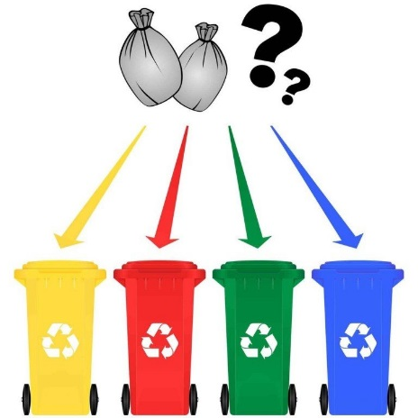Экологическое воспитание детей дошкольного возраста.

Пособие по обучению детей сортировке мусора

Природа и экология нуждаются в защите и помощи.

Ознакомление дошкольников с окружающим миром природы рассматривается в рамках образовательной области «Познавательное развитие» и предусматривает решение таких задач как:

— формирование первичных представлений о живой и неживой природе;

— воспитание гуманного, эмоционально-положительного, бережного, заботливого отношения к миру природы и окружающему миру в целом.

Самое главное – в процессе экологического образования у детей развивается познавательный интерес к миру природы, любознательность, творческая активность, т. е. личностные качества ребенка, которые представлены как целевые ориентиры в ФГОС ДО.

Пособие «Рассортируем мусор» изготовлено своими руками, ориентировано на детей старших возрастных групп. Данное пособие мобильно к размещению в групповом пространстве, доступно в изготовлении и имеет общеразвивающий  эффект, что соответствует ФГОС ДО.

**Описание пособия:**

Представленное пособие «Рассортируем мусор» состоит из трех контейнеров (коробок), сделанных из картона и пластиковой банки для сбора батареек. На каждом контейнере картинка с изображением того материала, который нужно в него складывать:

бумага, картон - макулатура,

пакеты - полиэтилен,

пластиковые бутылки - пластмасса,

яблоко, картофель - пищевые отходы

К пособию прилагаются цветные картинки с изображением мусора. Дети, определяя материал, из которого сделан предмет, должны разложить картинки по контейнерам.

**Пособие «Рассортируем мусор» решает следующие задачи:**

*  знакомит детей с понятием "вторичная переработка", "сортировка мусора",

*  даёт представление о способах решения некоторых экологических проблем,

*   способствует формированию экологической культуры,

*   развивает умение классифицировать

*   воспитывает любовь и бережное отношение к природе, ответственность, аккуратность, принципиальность.

Представленное пособие помогает в игровой форме познакомить детей с правилами сортировки мусора.

Педагог знакомит детей с необходимостью сортировать мусор для того, чтобы сохранять и защищать природу и экологию. Конспект прилагается.

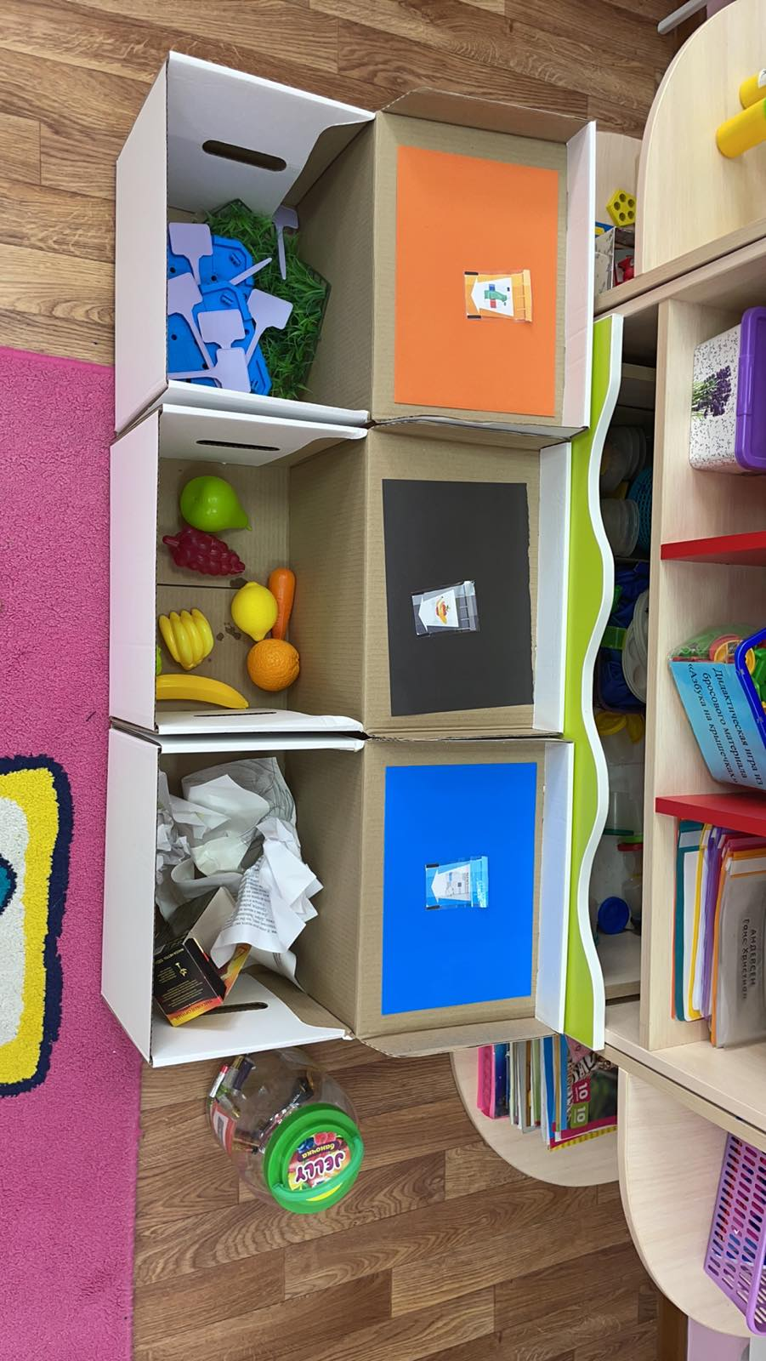

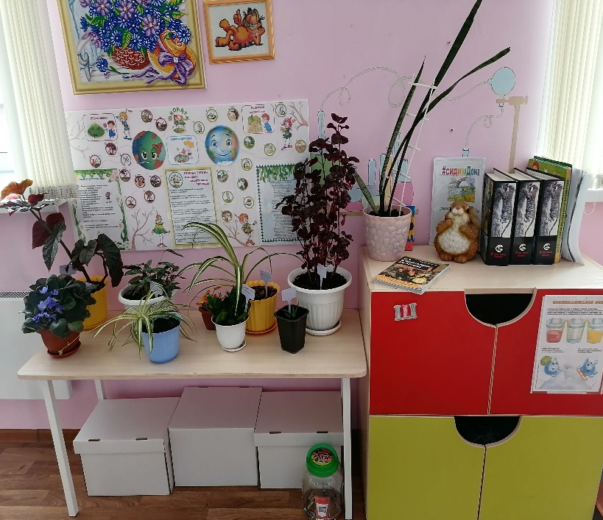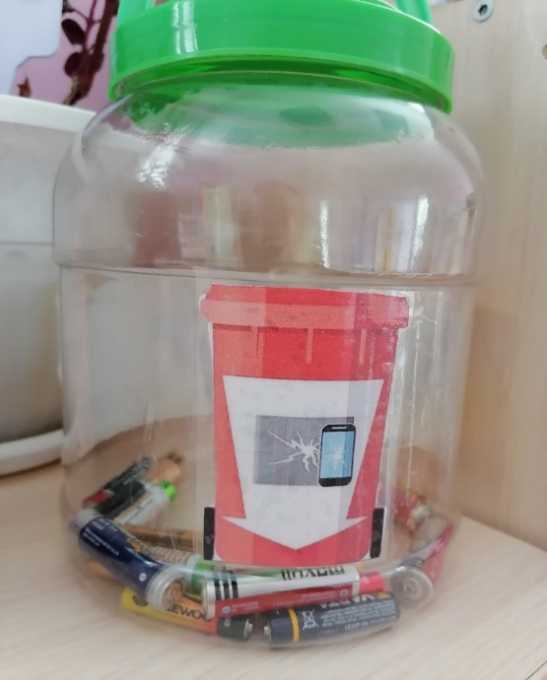

**Конспект занятия по экологическому воспитанию «Сортируем мусор — бережём природу».**

Цель: знакомство детей с принципами сбора и утилизации бытовых отходов.

2. Развивать потребность соблюдения чистоты на улицах города, дома, в детском саду.

4. Развивать умение логически мыслить, делать выводы, развивать коммуникативные умения.

5. Активизировать словарный запас за счёт новых слов (загрязнение, ядовитые вещества, отходы, металлолом, макулатура, бытовые отходы, стеклотара, пластмасса и т. д.)

Ход деятельности:

I. Организационный момент. Сегодня нам в садик принесли конверт. Что же там может быть? Давайте его распечатаем и посмотрим, что там внутри. Тут какие-то фотографии. Посмотрите, что это такое! (демонстрация фотографий грязного города)

II. Актуализация. Ежегодно от каждого человека, проживающего в России, остается очень много мусора. Ежедневно мы выбрасываем консервные банки, различные упаковки, бумагу, бутылки, предметы из пластмассы и пластика, старые бытовые приборы и многое другое. Как мы избавляемся от мусора? Куда он потом девается? (мы бросаем мусор в урну, мусорное ведро или контейнер)

А куда же дальше попадает мусор? (машина забирает мусор из контейнеров, баков и увозит куда-то)

III. Знакомство с новым материалом. Да, ежедневно в городе образуется огромное количество мусора, который вывозят специальными машинами и отправляют на свалку. Свалка – это скопление мусора. Мусор выделяет ядовитые вещества, а это опасно для здоровья человека. Вспомните, возле ваших домов стоят мусорные баки. Если машины ежедневно вывозят мусор – запаха там почти нет, если же мусор не вывозится довольно долгое время, то проходить мимо таких баков неприятно. Почему? (некрасивая куча, неприятный запах). Такой же запах выделяется и на больших свалках за пределами нашего города, отравляя воздух и почву вокруг. А ведь на месте свалок могли быть парки, леса…

Кроме свалок существуют мусоросжигательные заводы, но при сжигании мусора образуются вредные вещества, попадающий в воздух, которым мы дышим.

Еще бывают мусороперерабатывающие заводы, где после специальной переработки материалов, получают новый материал, из которого уже изготавливают новые полезные изделия, тем самым сберегая природные богатства нашей страны.

Давайте подумаем, а как мы можем помочь окружающей среде? (выбрасывать мусор в специально отведенные места, меньше использовать в быту изделия, изготовленные из вредных материалов, можно делать поделки из ненужных вещей)

Тогда вставайте, будем мусор собирать! (физ. минутка)

Мы по улице идем, на которой мы живем,

Мы бумажки и стекляшки собираем и кладем.

Раз в ведро, а два – в корзину,

Наклоняем дружно спину.

Если дружно потрудиться

Все вокруг преобразится!

Ребята, как вы думаете, для чистоты окружающей природы, как лучше поступить с мусором: вывозить на свалку или на завод? Почему? (на завод, меньше загрязняется воздух и почва, а еще могут там сделать новый материал)

Да, действительно, на специальных заводах бытовой мусор перерабатывается, из него создаются новые вещи, которые люди вновь используют, что позволяет сберечь природныебогатства нашей планеты: нефть, газ, лес, вода…

Ребята, во многих странах жители, прежде чем выбросить мусор, его сортируют, в зависимости от материала, из которого изготовлено. Как вы думаете почему? Это облегчает переработку на заводе. Теперь так начали делать и в некоторых городах нашей страны.

Давайте и мы поучимся сортировать мусор по материалу, из которого сделана упаковка.

Посмотрите на карточки, где нарисованы баки. Не все ребята умеют читать, давайте придумаем значки для этих баков, чтобы всем было понятно. А у кого во дворе есть такие баки?

(Дидактическая игра «Сортируем мусор правильно»)

IV. Закрепление. Вот какие молодцы! Вы сегодня научились не просто сортировать мусор, а вы научились беречь природу, ее богатства! Посмотрите, какой красивый наш город, когда в нем нет мусора и кругом чистота (показ фотографий чистого города).

V. Рефлексия. Откуда же берется мусор? Куда девается мусор? Ребята, что мы можем сделать для того, чтоб наш город был чистым? Поделитесь своими новыми знаниями, которые вы приобрели сегодня, с родителями, соседями, друзьями, товарищами…